ESCUELA SUPERIOR POLITÉCNICA DEL LITORAL
INSTITUTO DE TECNOLOGÍAS

TECNOLOGÍAS EN ELECTRICIDAD, MECÁNICA Y PESQUERÍA

FUNDAMENTOS TECNOLÓGICOS

PRIMER EXAMEN DE UBICACIÓN - VERSIÓN 1

1.- Dada la siguiente figura, el ángulo $φ$ mide:
a) 10°
b) 60°
c) 70°
d) 45°
e) 20°
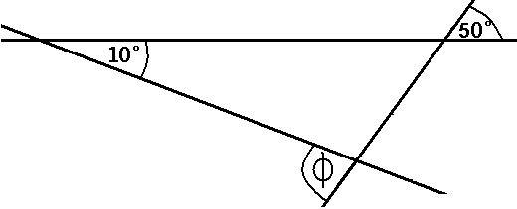

2.- Para el gráfico mostrado el valor de $h$ será:
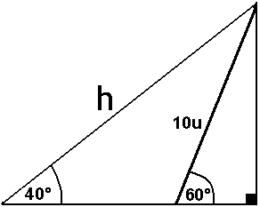
- 14.8u
- 13.5u
- 11.9u
- 10.1u
- 16u

3.- El radio $r$que debe tener una circunferencia, para que la magnitud de su perímetro sea la cuarta parte de su área, es:
a) 5u
b) 6u
c) 8u
d) 4u
e) 7u

4.- Si el lado de cada cuadrado es 4u, entonces el área de figura mostrada será de:
a) 96u²
b) 144u²
c) 100u²
d) 81u²
e) Ninguna de las anteriores
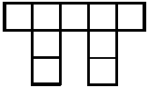

5.- A un tanque de forma cilíndrica se lo llena con agua. Considerando que la base del tanque tiene un radio de $\frac{1}{\sqrt{π}}$m, y que el volumen alcanzado fue de 2m³ , entonces la altura del tanque es de:

a) 0.75m
b) 1m
c) 1.25m
d) 2m
e) Ninguna de las anteriores

6.- El cuadrado ABCD ha sido segmentado como se ve en la figura. La parte sombreada representa una fracción equivalente a:

a) $\frac{\text{11}}{\text{32}}$
b) $\frac{\text{21}}{\text{64}}$
c) $\frac{8}{\text{32}}$
d) $\frac{\text{23}}{\text{64}}$
e) Ninguna de las anteriores
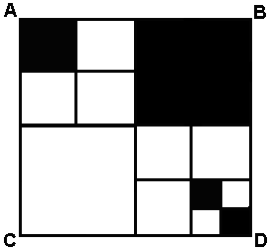

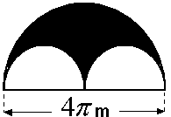
7.- Para el gráfico mostrado, el área de la región sombreada es:

- $3π ^{3}$ m²
- $2π ^{2}$ m²
- $π ^{3}$ m²
- $π ^{2}$ m²
- Ninguna de las anteriores

8.- Suponga que Ud. desea comprar cierto artefacto que usualmente cuesta $50. Sin embargo, al pagar en efectivo con $100 Ud. recibe $60 de cambio.

El porcentaje de descuento que le aplicó el vendedor fue:

- 30%
- 25 %
- 20 %
- 15 %
- Ninguna de las anteriores

9.- Suponga que en cierto plano (dibujado a escala de 1:100), el sector de la cocina tiene forma de un cuadrado con una superficie de 25cm². Si el propietario desea poner baldosas en dicho sector a un precio de $8 por cada m²; entonces la inversión que debe hacer es:

a) $\$ \text{200}$
b) $\$ \text{230}$
c) $\$ \text{260}$
d) $\$ \text{360}$
e) Ninguna de las anteriores

10.- Un estudiante universitario ha gastado la cuarta parte de su dinero en movilización, la octava parte en gastos varios y la mitad en útiles escolares, y con el dinero que le sobró pudo comprarse una camiseta de $10, ¿cuánto era el presupuesto de dicho estudiante?

a) $\$ \text{60}$
b) $\$ \text{50}$
c) $\$ \text{100}$
d) $\$ \text{90}$
e) $\$ \text{80}$

11.- La ecuación $2 \left(x−1\right)=\left(x−1\right)\left(3−4x\right)$ tiene como raíces:
a) $−\frac{1}{4} y \frac{1}{4}$
b) $\frac{1}{2} y 1$
c) Ninguna es solución
d) $\frac{1}{8} y \frac{1}{6}$
e) $\frac{1}{4} y −1$

12.- Al despejar B de la ecuación $D=A+\sqrt{\frac{C}{B}}$ , se tiene:
a) $\sqrt{\frac{D}{A}}−C$
b) $C{\left(D−A\right)}^{2}$
c) $C{\left(D−A\right)}^{− 2}$
d) $C\sqrt{A−D}$
e) $C\sqrt{D−A}$

Las preguntas 13 y 14 se refieren a la siguiente información:

En las grandes Ciudades es común movilizarse mediante taxis equipados obviamente con el sistema de taxímetro. Suponga lo siguiente:

Un taxi A tiene una tarifa de arranque de un dólar, y por cada 100 metros se adiciona 1 centavo. Otro taxi B tiene una tarifa de arranque de cincuenta centavos y por cada 100 metros se adicionan 3 centavos.

13.- Cuál de las siguientes gráficas (Tarifa [$] v.s distancia recorrida[m]) representa la situación descrita anteriormente?

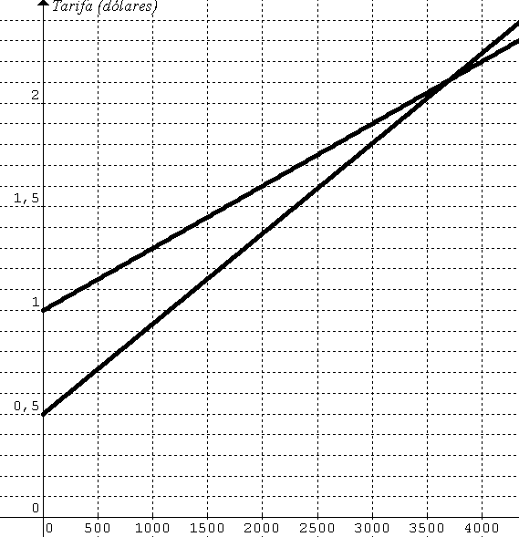
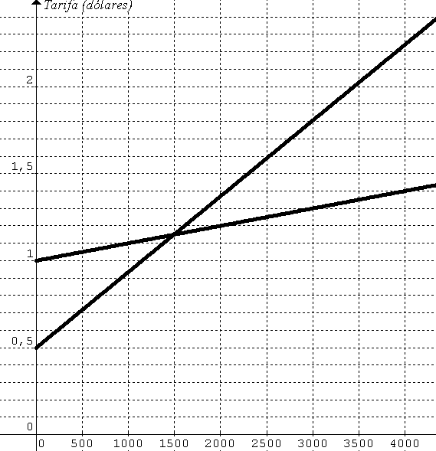

(a) (c)
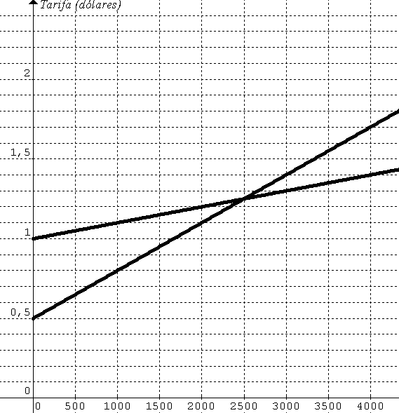
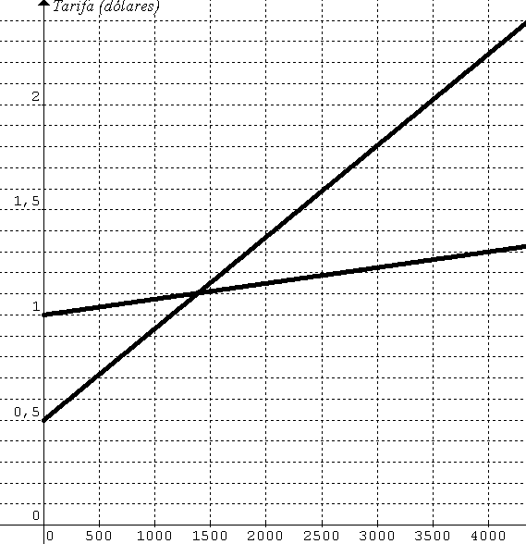

(b) (d)

14.- Con respecto a las siguientes aseveraciones, es cierto que:

a) Todas las alternativas propuestas son falsas.
b) Siempre será conveniente subirse al taxi A, ya que la distancia por recorrer tiene un costo inferior con respecto al taxi B.
c) Utilizar el taxi B resulta conveniente si la distancia por recorrer es de 30km.
d) Siempre será conveniente subirse al taxi B, ya que la tarifa de arranque es cincuenta centavos menos que la del taxi A.
e) Utilizar el taxi A resulta conveniente si la distancia por recorrer es de 2km.

15.- Considere una pirámide escalonada (sólida) como se muestra en la figura. De acuerdo a las vistas lateral y superior proporcionadas, la cantidad de cubos necesarios para construir dicha pirámide fueron:

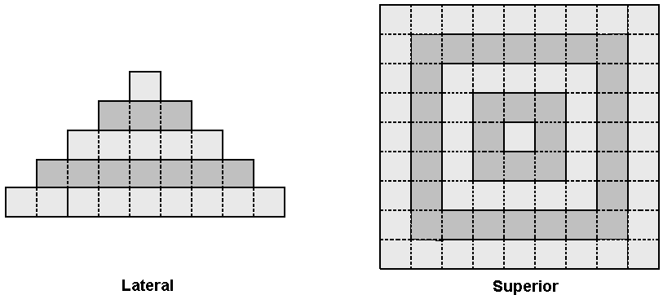

$$a) \text{200} b) \text{81} c) \text{100} d) \text{165} e) \text{185}$$

16.- Un litro de agua de mar tiene una concentración de sal de 3.6%. Si a este se añaden 2 litros de agua pura, ¿cuál será la concentración de sal de la nueva solución?

a) 3.6% b) 1.2% c) 2.4% d)1.8% e)Ninguna de las anteriores

17.- De los siguientes materiales, es el más duro es:

a) Diamante b) Acero c) Latón d) Alnico e)Bronce

18.- La Dureza es una propiedad física que aumenta en el Acero cuando a este se le adiciona más contenido de carbono.

a) Verdadero b) Falso

19.- La Conductividad Térmica conduce el Calor.

a) Verdadero b) Falso

20.- El Plástico se obtiene de la arcilla.

a) Verdadero b) Falso

Nota: Todos los temas tienen un valor de 5 puntos

Formulario
- Perímetro circunferencia: $2 π r$
- Área del círculo: $π r^{2}$
- Volumen del cilindro: $π r^{2} h$ (en general: área de la base* altura)

